МБОУ «Егоркинская средняя общеобразовательная школа Нурлатского муниципального района Республики Татарстан»

Разработка урока по теме
How to write and send letters

по учебнику английского языка М. З. Биболетова
3 класс
Учитель английского языка Киргизова Екатерина Валерьяновна.

Тема: Как отправлять письма.
Цели:
- Образовательные: Ознакомить учащихся с основными правилами подоготовки к написанию письма личного характера в английском языке; тренировать в речи учащихся лексический материал по теме «на почте».
- Развивающие: развивать навыки чтения вслух и про себя, произвольное внимание, память, умение работать самостоятельно; развивать навыки говорения, аудирования, чтения и письменной речи.
- Воспитательные: мотивировать детей на изучение иностранного языка, способствовать развитию кругозора, стремления к грамотному и правильному отношению к написанию писем.
Тип урока: комбинированный.
Методы обучения: словесный, наглядный, практический.
Формы организации познавательной деятельности: общеклассная, индивидуальная, парная.
Межпредметные связи: русский язык, чтение, окружающий мир.
Средства обучения: учебник Enjoy English-3, аудио запись физминутки, электронная презентация в Power Point.
Ход урока
№ этапа | Этапы урока
1  2  3 | Организационный момент  Teacher:  Good morning, children. I’m glad to see you. Sit down, please.  Who is on duty today? Who is absent?  What is the date today? What day of the week is it today?  The fourty-third lesson and the theme of our lesson is “How to send letters”  Фонетическая зарядка  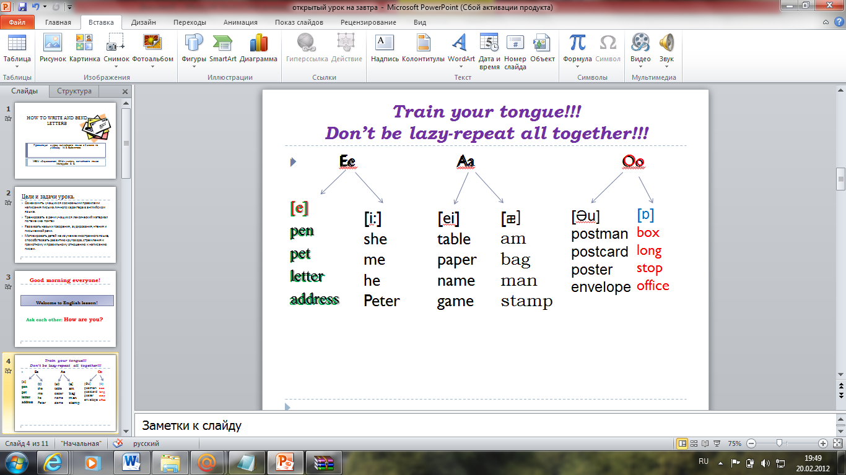  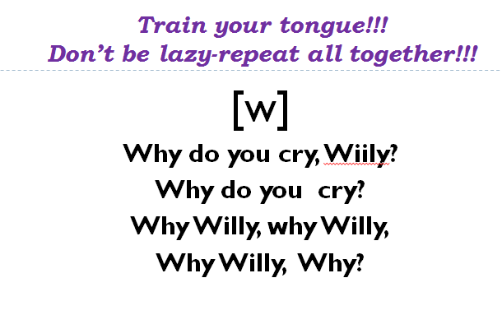  Речевая зарядка  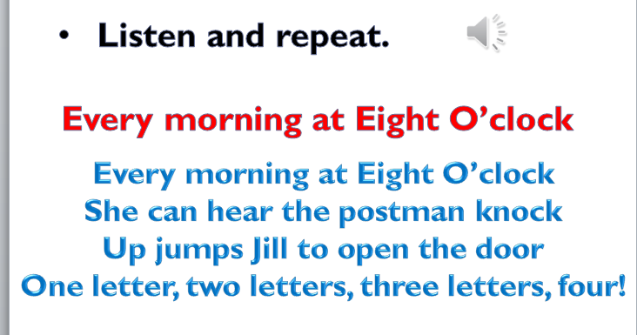  - Чтение хором  - Чтение хором по рядам  - Перевод стихотворения  - Выборочное чтение на скорость и правильность по одному
4  5 | Этап развития навыков говорения  Посмотрите на картинки и назовите номера картинок в правильном порядке.  Расскажи, что делает Мисс Чэттер каждый раз, когда она получает письма от своих друзей.  Этап развития навыков письменной речи. Активизация нового лексического материала.  Dear friends!Do you like to write letters? What do we do before starting to write it? Let’s learn some rules.  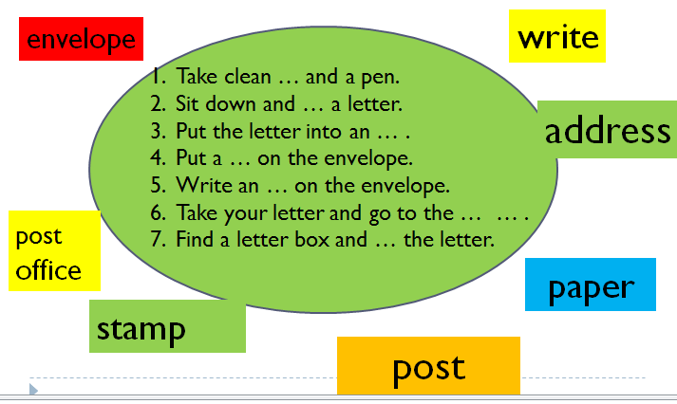  - Прочитайте предложения  - Переведите предложения  - Расставьте правильно пропущенные слова и перепишите в тетрадь.  (Работа самостоятельная).  - Проверка выполненного задания.
6 | Физкультминутка
7 | Этап тренировки лексического материала в речи учащихся  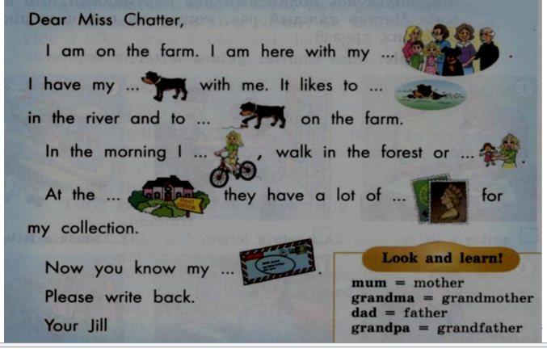
8 | Этап закрепление пройденого материала.  Выполнение упражнений в рабочих тетрадях.
6 | Подведение итогов урока.  .What did we do during the lesson and what new did you know?  Did you like our lesson?  MARKS:  Your mark is(….)  The lesson is over and thank you for the great job. You may be free good bye!

